
財團法人罕見疾病基金會
「藝起同樂玩創意」中區暑期才藝班
課程簡章

親愛的朋友 您好：
炎炎夏日將至、眾所期待的暑假即將到來，為豐富罕見疾病病友暑期生活，中部辦事處曾於98-100年間辦理才藝班，課程內容新鮮、充滿趣味，受到參與學員的熱烈迴響，今年再度開辦創意滿滿的手工藝課程，藉由參與課程引發大家藝術創作之潛能與興趣培養。先前來不及參與的中區罕病家庭，坐而言不如起而行，趕快拿起電話報名，大家一起渡過一個豐富夏天!!

※課程時間：
103年7月16日起至103年8月28日止，每週三下午PM 14：00- PM17：00，每次3小時、
共計六次課程（上課日期：7/16、7/23、7/30、8/6、8/13、8/20）。
※課程地點：罕見疾病基金會中部辦事處。（台中市北區進化北路238號7樓之5）。
※活動對象：罕見病友及其家屬，每家上限4人，共20-30人，且交通可自理者（請父母或親友親
自接送），如報名踴躍、超過30人，則以未曾參與才藝班/繪畫班之病友為優先。
※報名時間：即日起至7月8日止。
※報名方式：郵寄回條/傳真/電話報名【敬請務必來電確認】。
(1)回條郵寄至罕見疾病基金會中部辦事處 ，404台中市北區進化北路238號7樓之5。
(2)傳真專線：04-2236-9853。
(3)洽詢電話：04-2236-3595分機16，顏春華社工員。

日期 | 內容 | 授課講師
7/16 | 黏土捏塑 | 繞圈子黏土捏塑工作室  楊淑惠老師
7/23 | 黏土捏塑 | 繞圈子黏土捏塑工作室  楊淑惠老師
7/30 | 蝴蝶結飾品創作 | 繞圈子黏土捏塑工作室  楊淑惠老師
8/06 | 蝴蝶結飾品創作 | 繞圈子黏土捏塑工作室  楊淑惠老師
8/13 | 蝶谷巴特 | 繞圈子黏土捏塑工作室  楊淑惠老師
8/20 | 蝶谷巴特 | 繞圈子黏土捏塑工作室  楊淑惠老師
※ 課程內容：



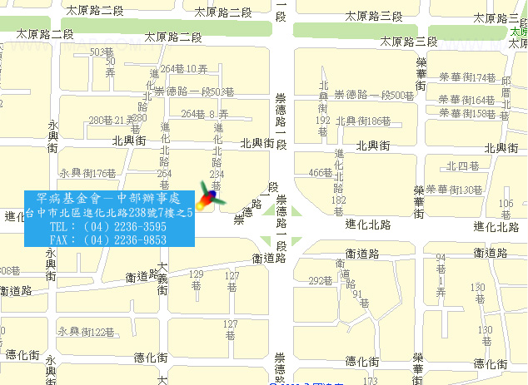
罕見疾病基金會中部辦事處 位置圖
▲交通方式：
◎汽車：
1.台中交流道：中山高速公路下台中交流道後，走中港路往台中市區方向，遇忠明路左轉接進化北路即可。
2.大雅交流道：中山高速高路下大雅交流道後，走中清路往台中市區方向，中清路會接大雅路，後遇進化北路左轉直行即可。
◎公車：
1、中台灣客運：25路-台中火車站-僑光科技大學（衛道新世界站下車，往崇德路一段方向行走）。
2、台中客運：
(1)33線-文心進化線-僑光科技大學-樹仔腳（永興街口站下車，往崇德路一段方向行走）。
(2)71路-科博館-北屯行政大樓（崇德橋站下車，往進化北路方向行走）。
(3)82路-高鐵台中站-水湳（崇德橋站下車，往進化北路方向行走）。
3、彰化客運：52路-忠明進化建成線（永興街口站下車，往崇德路一段方向行走）。
4、統聯客運：
(1)61路-台中車站-中國醫藥大學-大雅（衛道新世界站下車，往崇德路一段方向行走）。
(2)77路-統聯轉運站-舊社公園-慈濟醫院（崇德橋站下車，往進化北路方向行走）。
(3)131路-北屯區行政大樓-竹仔坑-朝陽科技大學（永興街口站下車，往崇德路一段方向行走）。
5、全航客運：
(1)58路-南區公所-潭子勝利運動公園（崇德橋站下車，往進化北路方向行走）。
(2)65路-南區公所-台中火車站-得天宮-潭雅神綠園道（崇德橋站下車，往進化北路方向行走）。
6、東南客運：67路-東海別墅-經漢口路-台中火車站（進化永興街站下車，往崇德路一段方向行
走）。
7、仁友客運：105路-四張犁-龍井（崇德橋站下車，往進化北路方向行走）。
中部辦事處於進化北路及崇德路交叉口，世基金融大樓，第一銀行樓上。

財團法人罕見疾病基金會
「藝起同樂玩創意」中區暑期才藝班 報名回條
病友姓名 |  | 疾病名稱
陪同家屬 |  | 輔具使用 | □無 □輪椅  □電動輪椅  □其他輔具：___________
聯絡電話 | 市內電話：  行動電話(必填)： | 緊急聯絡人 | 市內電話：  行動電話(必填)：
通訊地址
病友身體近況及手部精細操作能力：

病友課程照護注意事項：

資料運用聲明暨同意書
提醒您！個人資料保護法於101年10月1日開始施行。為保障您的權益，本會有義務在報名時先行告知，在課程期間會由本會指派之攝影志工，不定時於課堂中有拍照或攝影之行為，主要是為了收集成展果等相關活動之影像製作，並作為本會相關宣導資料之運用。如果收集影像之行為使您不舒服，課程期間您有權要求本會停止拍攝或將相關影像做為其他用途。

立同意書人簽章：_____________

※報名截止日期：103年7月8日止
※報名方式：
(1)傳真專線：04-2236-9853。
(2)郵寄：404台中市北區進化北路238號7樓之5。
(3)洽詢電話：04-22363595*16，顏春華社工員。

